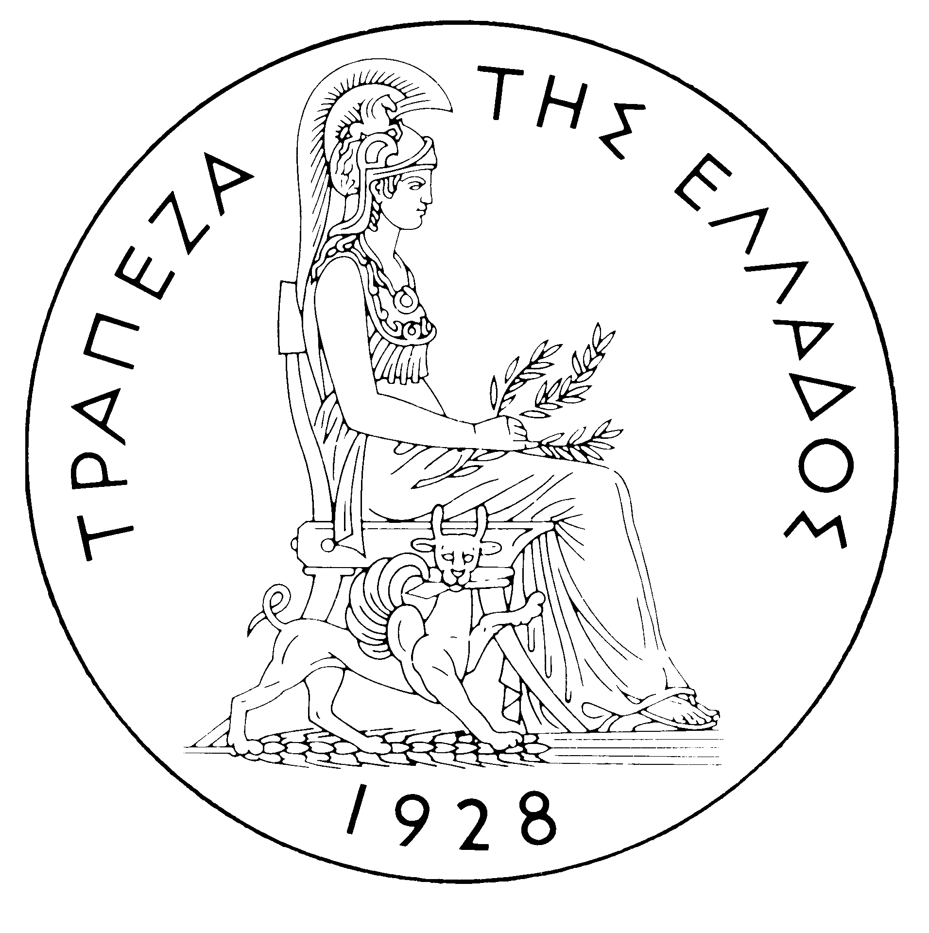
ΤΡΑΠΕΖΑ ΤΗΣ ΕΛΛΑΔΟΣ

Αθήνα, 9 Δεκεμβρίου 2005
Θέμα: Δήλωση του Διοικητή της Τράπεζας της Ελλάδος κ. Νικολάου Χ. Γκαργκάνα για τη νομισματική πολιτική της ΕΚΤ

Ο Διοικητής της Τράπεζας της Ελλάδος κ. Νικόλαος Χ. Γκαργκάνας μετά τη συνάντησή του με τον Υπουργό Οικονομίας & Οικονομικών κ. Γ. Αλογοσκούφη, την Παρασκευή το μεσημέρι, έκανε την ακόλουθη δήλωση ως μέλος του Διοικητικού Συμβουλίου της Ευρωπαϊκής Κεντρικής Τράπεζας :
"Όσον αφορά την κατεύθυνση της νομισματικής πολιτικής της ΕΚΤ στο μέλλον, θα επαναλάβω τη θέση του Διοικητικού Συμβουλίου όπως εκφράστηκε στην τελευταία του συνεδρίαση. Όπως έχει δηλώσει ο Πρόεδρος Τρισέ, και όπως ανέφερα ενωρίτερα σήμερα, το Διοικητικό Συμβούλιο δεν αποφάσισε εκ των προτέρων να προβεί σε μια σειρά αυξήσεων των επιτοκίων. Η απόφασή μας την περασμένη εβδομάδα να αυξήσουμε τα επιτόκια βασίστηκε στην ανάγκη να περιοριστεί η νομισματική διευκόλυνση, υπό το φως των αυξημένων κινδύνων για τη σταθερότητα των τιμών. Θα εξακολουθήσουμε να παρακολουθούμε στενά όλες τις εξελίξεις ως προς τους κινδύνους για τη σταθερότητα των τιμών και οποιεσδήποτε αποφάσεις στο μέλλον θα αποσκοπούν στη διασφάλιση της σταθερότητας των τιμών."

